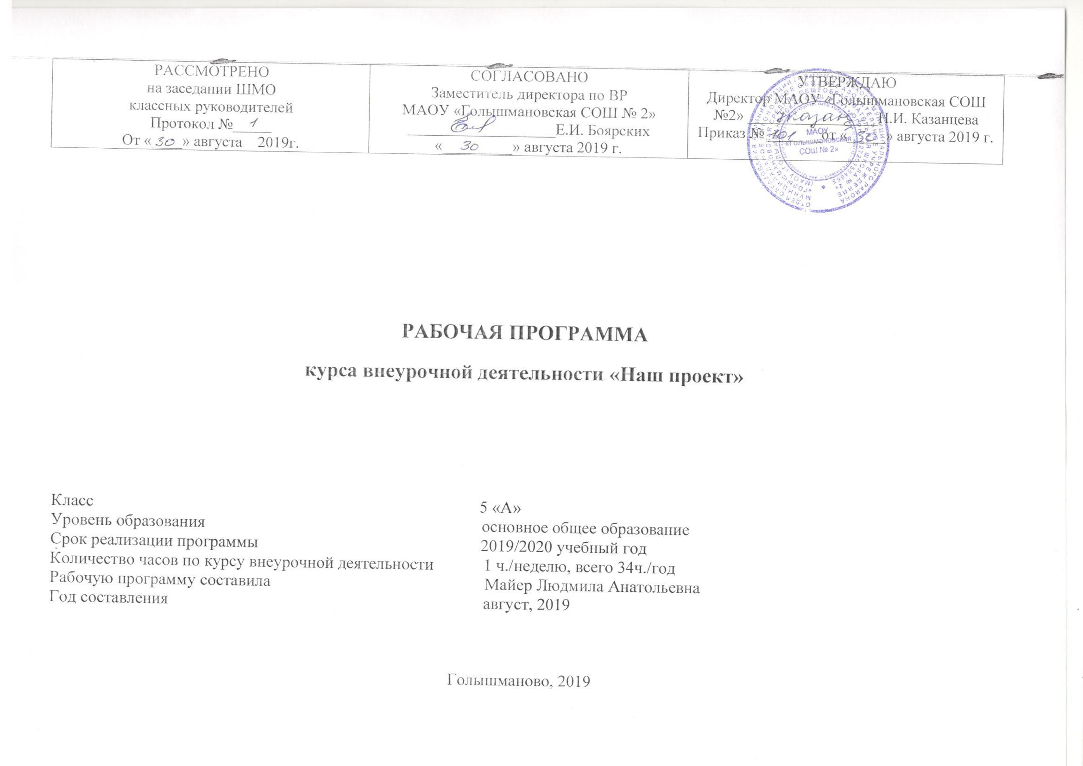
Результаты освоения курса внеурочной деятельности

ФГОС основного общего образования устанавливает требования к результатам освоения курса внеурочной деятельности: личностным, метапредметным, предметным.

- Личностные результаты
- Формирование ответственного отношения к учению, готовности и способности обучающихся к саморазвитию и самообразованию на основе мотивации к обучению и познанию
- Формирование осознанного, уважительного и доброжелательного отношения к другому человеку, его мнению, мировоззрению, культуре, языку, вере; готовности и способности вести диалог с другими людьми и достигать в нем взаимопонимания;
- Освоение социальных норм, правил поведения, ролей и форм социальной жизни в группах и сообществах; участие в школьном самоуправлении и общественной жизни в пределах возрастных компетенций;
- Формирование коммуникативной компетентности в общении и сотрудничестве со сверстниками, детьми старшего и младшего возраста;
Обучающийся получит возможность для формирования:
- внутренней позиции обучающегося на уровне понимания в постижении норм человеческих отношений;
- устойчивого интереса к новым способам познания;
- адекватного понимания причин успешности / неуспешности;

- Метапредметные результаты
- Умение самостоятельно определять цели своего обучения, ставить и формулировать для себя новые задачи в учебе и познавательной деятельности, развивать мотивы и интересы своей познавательной деятельности;
- Умение самостоятельно планировать пути достижения целей, в том числе альтернативные, осознанно выбирать наиболее эффективные способы решения учебных и познавательных задач;
- Умение соотносить свои действия с планируемыми результатами, осуществлять контроль своей деятельности в процессе достижения результата, определять способы действий в рамках предложенных условий и требований, корректировать свои действия в соответствии с изменяющейся ситуацией;
- Умение оценивать правильность выполнения учебной задачи, собственные возможности ее решения; 5. Владение основами самоконтроля, самооценки, принятия решений и осуществления осознанного выбора в учебной и познавательной деятельности;
- Предметные результаты
- принимать и сохранять учебную задачу;
- учитывать выделенные учителем ориентиры действия в новом учебном материале в сотрудничестве с учителем;
- планировать свои действия в соответствии с поставленной задачей и условиями её реализации, в том числе во внутреннем плане;
- адекватно воспринимать предложения и оценку учителей, товарищей, родителей и других людей;
- вносить необходимые коррективы в действие после его завершения на основе его оценки и учёта характера сделанных ошибок, использовать предложения и оценки для создания нового, более совершенного результата.
- осознавать качества необходимые для учащегося средней школы:
- оценивать некоторые высказывания людей с точки зрения их уместности, тактичности в данной ситуации;

Содержание курса внеурочной деятельности
Курс внеурочной деятельности «Наш проект» включает в себе реализацию следующих модулей:
«Я-пятиклассник»
«Самоуправление - что это»
Шефская работа «Вместе весело шагать»
«Изучаем историю своего края»
Модуль «Я-пятиклассник» включает в себя психологические занятия по повышению уровня психологической комфортности пятиклассников в период адаптации
1 «Дорога в пятый класс» мини-тренинг, анкетирование
Цель: профилактика проблем адаптации: мобилизация внутреннего ресурса, умения самостоятельно проявлять активное участие и сотрудничать со сверстниками в дискуссиях (Упражнение «Продолжи фразу», Упражнение «Те, кто…»,Упражнение «Школьный путь» (Родионов, Ступницкая), Упражнение «Что важно для меня?» Анкета для пятиклассников (Приложение 2) Притча «Если хочешь быть счастливым, будь им»(Приложение 1) Притча «Одноклассники» (Приложение 1)
2«Какой я и чем я отличаюсь от других?»
Цель:осознание ценности и уникальности личности каждого.(Упражнение «Ласковое имя»,Анкета «Вот я какой!» (Приложение 3), Упражнение «Поменяйтесь местами те …»,«Кактус». Графическая методика М.А. Панфиловой.
3.Тренинг «Познай себя»
Цель: закрепить навыки самоанализа, способствовать более глубокому самораскрытию, которое ведет к изменению себя. (Упражнение «Имя и качество», Упражнение «Букет».,Упражнение «Немного о себе», Игра «Встреча взглядами», Какой я человек? Упражнение «Я — первый»)

4. Тренинг «Я и здоровый образ жизни»
Цели: Познакомить подростков с понятием здоровый образ жизни.Сформировать представления о себе, своём здоровье как о самой важной ценности. Создать условия для первичной оценки подростками своего здоровья. Помочь школьникам понять, как вредные привычки влияют на жизнь и здоровье человека. (Упражнение “Ассоциации”,Упражнение “Здоровье-богатство?”,Упражнение “Анализ вредных привычек”)
5 Тренинг «Я в своих глазах и в глазах других людей»
Цель: активизировать процесс рефлексии, дальнейшее самораскрытие, самопознание; раскрыть важные качества для эффективного межличностного общения. (Упражнение «Сигнал», Упражнение «Подарок»,Тест «Каким ты выглядишь в глазах других», Упражнение «Приятный разговор», Упражнение «Зеркало».
6.Тренинг «Мы такие интересные»
Цель: создание непринужденно, доброжелательной атмосферы в группе (Упражнение «Давайте поздороваемся», "Я знаю, что ты любишь" с запоминанием других. Дискуссия «Гипотетическая ситуация – если не надо в школу», Упражнение «Что важно для меня?»
7.Психологический тренинг «Я и учеба»
Цель: создание доброжелательной атмосферы в группе. (Методика «Незаконченные предложения».
Цель: диагностика преобладающих мотивов в учении подростков. (Мини-лекция «Как организовать свои занятия»)
Цель: информирование подростков об эффективных способах организации самоподготовки. Дискуссия «Школьная оценка».
8.Тренинг по профилактике школьного стресса «Спокойствие, только спокойствие»
Цель: профилактика депрессивных состояний в подростковой среде (Игра «Снежный ком», Упражнение «Чепуха», Упражнение «Пересадка сердца», Упражнение «Мусорное ведро»
9. Психологическое занятие «Я и мои учебные достижения»
Цель: снятие напряжения, сплочение группы, поддерживание доброжелательной атмосферы. Мини-лекция «Как организовать свои занятия»
Цель: саморегуляция психологического состояния Упражнение «Ищу друга» (единомышленника)

Модуль «Самоуправление – что это» включает в себя следующие занятия: Тренинг «Самоуправление что это такое, структура и секторы классного самоуправления» Определение обязанностей секторов классного самоуправления., Деловая игра «Выборы в органы самоуправления класса», Составляем экран успешности учеников класса, "Как мы выполняем свои поручения".
Модуль Шефская работа «Вместе весело шагать» реализация данного модуля осуществляется по следующим направлениям:
1. Спортивно-оздоровительное "ЗДОРОВЯЧОК".
Цель: сохранение и укрепление физического и психического здоровья детей, приобщение к здоровому образу жизни. Помощь в организации и проведении утренней зарядки, «Веселые старты» 5А-1А
2. Интеллектуально-познавательное "УМНИКИ И УМНИЦЫ".
Цель: : организация интеллектуально - познавательной деятельности с учетом возрастных и личностных особенностей воспитанников, для проявления и развития интеллектуальных и творческих способностей, мотивации к самосовершенствованию. Помощь в создании и оформлении рисунков, плакатов, фоторепортажей, флешмобов.
Викторина «В гостях у сказки»
3.Трудовая деятельность "ЗА СОБОЮ ПОВЕДЕМ, ДЕЛОМ НУЖНЫМ УВЛЕЧЕМ".
Цель: Создание условий для формирования ценностного отношения к труду.
Изготовление подарков к Новому году, 8 марта, 23 февраля. Мастер-класс по изготовлению новогодних гирлянд, самодельных игрушек. Совместная уборка класса, территории школы.
Модуль «Изучаем историю своего края» включает в себя экскурсионные поездки в Тобольский Кремль, Абалак, Ялуторовский острог, музеи г. Тюмени.

Тематическое планирование

№ п/п  раздела и тем | Название раздела, темы | Количество часов, отводимых на освоение темы
1. | «Самоуправление - что это» | 5
 | Тренинг «Самоуправление что это такое, структура и секторы классного самоуправления» | 1
 | Определение обязанностей секторов классного самоуправления | 1
 | Деловая игра «Выборы в органы самоуправления класса» | 1
 | Составляем экран успешности учеников класса | 1
 | "Как мы выполняем свои поручения". | 1
2. | «Я-пятиклассник» | 9
 | «Дорога в пятый класс» | 1
 | «Какой я и чем я отличаюсь от других?» | 1
 | Тренинг «Познай себя» | 1
 | Тренинг «Я и здоровый образ жизни» | 1
 | Тренинг «Я в своих глазах и в глазах других людей» | 1
 | Тренинг «Мы такие интересные» | 1
 | Психологический тренинг «Я и учеба» | 1
 | Тренинг по профилактике школьного стресса «Спокойствие, только спокойствие» | 1
 | Психологическое занятие «Я и мои учебные достижения» | 1
3. | Шефская работа | 12
 | Помощь в организации и проведении утренней зарядки | В течении года
 | «Веселые старты» 5А-1А | 1
 | Помощь в создании и оформлении рисунков, плакатов, фоторепортажей, флешмобов. | 3
 | Викторина «В гостях у сказки» | 1
 | Изготовление подарков к Новому году, 8 марта, 23 февраля. | 3
 | Мастер-класс по изготовлению новогодних гирлянд, самодельных игрушек. | 2
 | Совместная уборка класса, территории школы. | 2
4. | «Изучаем историю своего края» | 8
 | Экскурсионные поездки в Тобольский Кремль, Абалак. | 4
 | Ялуторовский острог. | 2
 | Музеи г.Тюмени. | 2

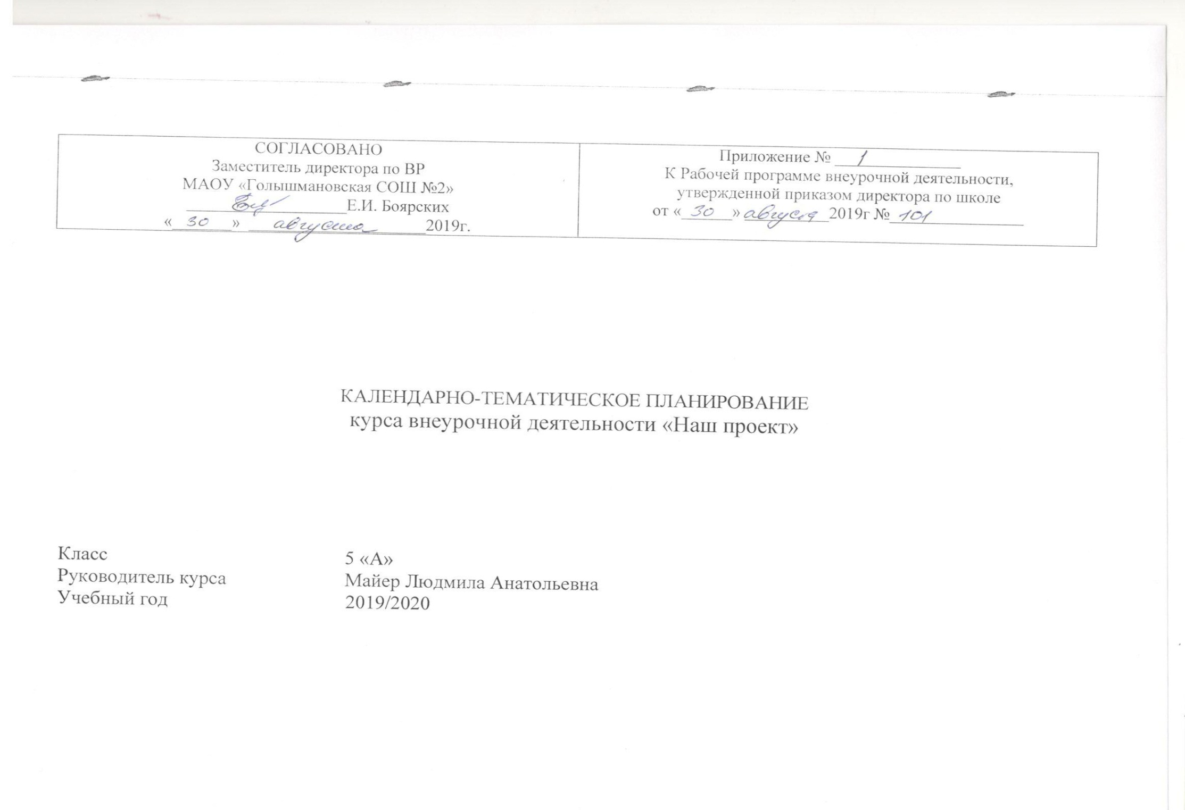

№ п/п | Дата  проведения |  | Тема занятия | Виды деятельности (элементы содержания, контроль) | Результаты освоения курса внеурочной деятельности | Образовательные ресурсы
 | план | факт
1. |  |  | Тренинг «Самоуправление что это такое, структура и секторы классного самоуправления» |  | Формирование осознанного, уважительного и доброжелательного отношения к другому человеку, его мнению, мировоззрению, культуре, языку, вере; готовности и способности вести диалог с другими людьми и достигать в нем взаимопонимания;  Освоение социальных норм, правил поведения, ролей и форм социальной жизни в группах и сообществах; участие в школьном самоуправлении и общественной жизни в пределах возрастных компетенций; | Презентация
2. |  |  | Определение обязанностей секторов классного самоуправления
3. |  |  | Деловая игра «Выборы в органы самоуправления класса» | Деловая игра
4. |  |  | Составляем экран успешности учеников класса | КТД
5. |  |  | "Как мы выполняем свои поручения".
6 |  |  | «Дорога в пятый класс» | Упражнение «Продолжи фразу», Упражнение «Те, кто…»,Упражнение «Школьный путь» (Родионов, Ступницкая), Упражнение «Что важно для меня?» Анкета для пятиклассников, Притча «Если хочешь быть счастливым, будь им», Притча «Одноклассники» | Умение самостоятельно определять цели своего обучения, ставить и формулировать для себя новые задачи в учебе и познавательной деятельности, развивать мотивы и интересы своей познавательной деятельности;  Умение самостоятельно планировать пути достижения целей, в том числе альтернативные, осознанно выбирать наиболее эффективные способы решения учебных и познавательных задач;  Умение соотносить свои действия с планируемыми результатами, осуществлять контроль своей деятельности в процессе достижения результата, определять способы действий в рамках предложенных условий и требований, корректировать свои действия в соответствии с изменяющейся ситуацией; | Презентация
7 |  |  | «Какой я и чем я отличаюсь от других?» | Упражнение «Ласковое имя», Анкета «Вот я какой!», Упражнение «Поменяйтесь местами те …», «Кактус». Графическая методика М.А. Панфиловой
8 |  |  | Тренинг «Познай себя» | Упражнение «Имя и качество», Упражнение «Букет».,Упражнение «Немного о себе», Игра «Встреча взглядами», Какой я человек? Упражнение «Я — первый»
9 |  |  | Тренинг «Я и здоровый образ жизни» | Упражнение “Ассоциации”,Упражнение “Здоровье-богатство?”,Упражнение “Анализ вредных привычек”
10 |  |  | Тренинг «Я в своих глазах и в глазах других людей» | Упражнение «Сигнал», Упражнение «Подарок»,Тест «Каким ты выглядишь в глазах других», Упражнение «Приятный разговор», Упражнение «Зеркало».
11 |  |  | Тренинг «Мы такие интересные» | Упражнение «Давайте поздороваемся», "Я знаю, что ты любишь" с запоминанием других. Дискуссия «Гипотетическая ситуация – если не надо в школу», Упражнение «Что важно для меня?»
12 |  |  | Психологический тренинг «Я и учеба» | Методика «Незаконченные предложения».
13 |  |  | Тренинг по профилактике школьного стресса «Спокойствие, только спокойствие» | Игра «Снежный ком», Упражнение «Чепуха», Упражнение «Пересадка сердца», Упражнение «Мусорное ведро»
14 |  |  | Психологическое занятие «Я и мои учебные достижения» | Мини-лекция «Как организовать свои занятия»  Упражнение «Ищу друга» (единомышленника)
15 |  |  | «Веселые старты» 5А-1А |  | сохранение и укрепление физического и психического здоровья детей, приобщение к здоровому образу жизни  организация интеллектуально - познавательной деятельности с учетом возрастных и личностных особенностей воспитанников, для проявления и развития интеллектуальных и творческих способностей, мотивации к самосовершенствованию
16-18 |  |  | Помощь в создании и оформлении рисунков, плакатов, фоторепортажей, флешмобов.
19 |  |  | Викторина «В гостях у сказки»
20-22 |  |  | Изготовление подарков к Новому году, 8 марта, 23 февраля.
23-24 |  |  | Мастер-класс по изготовлению новогодних гирлянд, самодельных игрушек.
25-26 |  |  | Совместная уборка класса, территории школы.
27-30 |  |  | Экскурсионные поездки в Тобольский Кремль, Абалак. |  | Сплочение коллектива, формирование положительных межличностных отношений, их регулирование и коррекция коллектива, | Тобольский Кремль, Абалак.
31-32 |  |  | Ялуторовский острог. |  |  | Ялуторовский острог.
33-34 |  |  | Музеи г.Тюмени. |  |  | Музеи г.Тюмени.

Лист корректировки рабочей программы
Курса внеурочной деятельности «Наш проект»
Руководитель курса внеурочной деятельности Майер Л.А.

Название раздела, темы | Дата проведения по плану | Причина корректировки | Корректирующие мероприятия | Дата проведения по факту

